SEMAINE DES MATHÉMATIQUES 2017
Classes de 6ème et de 5ème

Défi du mardi 14 Mars  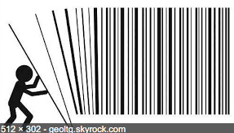  Décodons | $$5+3=BOCN$$  $$5-3=?$$
SEMAINE DES MATHÉMATIQUES 2017
Classes de 4ème et de 3ème

Défi du mardi 14 Mars  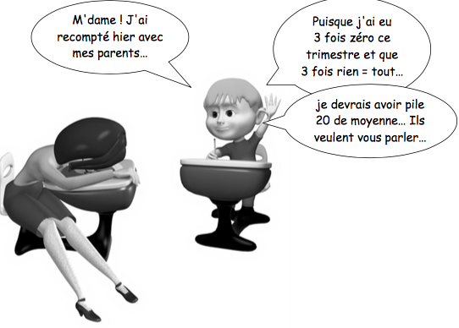  décodons !! |  | 3 x RIEN = TOUT  Dans l'égalité ci-dessus, chaque lettre remplace un chiffre parmi 1, 4, 5, 6, 7, 8 et 9.  Chaque lettre correspond à un seul des chiffres. Chaque chiffre correspond à une seule des lettres.  Avec un tel code,  Quel nombre correspond au mot ROUTINE ?

